|  |  |
| --- | --- |
|  | G |
| Internationaler Verband zum Schutz von Pflanzenzüchtungen |  |

|  |  |
| --- | --- |
| Der Rat  Sechsundfünfzigste ordentliche Tagung  Genf, 28. Oktober 2022  Verwaltungs- und Rechtsausschuss Neunundsiebzigste Tagung  Genf, 26. Oktober 2022  Technischer Ausschuss  Achtundfünfzigste Tagung Genf, 24. und 25. Oktober 2022 | C/56/INF/2  CAJ/79/INF/2  TC/58/INF/5  Original: Englisch Datum: 27. September, 2022 |

Bericht des Stellvertretenden Generalsekretärs über die Entwicklungen bei der UPOV

vom Verbandsbüro erstelltes Dokument

Haftungsausschluss: dieses Dokument gibt nicht die Grundsätze oder eine Anleitung der UPOV wieder

Die Anlage dieses Dokuments enthält eine Kopie eines Referats „Bericht über die Entwicklungen bei der UPOV“, das der Stellvertretende Generalsekretär per Video für die fünfundfünfzigste ordentliche Tagung des Rates, die neunundsiebzigste Tagung des Verwaltungs- und Rechtsausschusses (CAJ) und die achtundfünfzigste Tagung des Technischen Ausschusses gehalten hat.

Das vorab aufgezeichnete Videoreferat in englischer Sprache mit Untertiteln in Englisch, Französisch, Deutsch und Spanisch ist auf den Webseiten [C/56](https://www.upov.int/meetings/de/details.jsp?meeting_id=67788), [CAJ/79](https://www.upov.int/meetings/de/details.jsp?meeting_id=67785) und [TC/58](https://www.upov.int/meetings/de/details.jsp?meeting_id=67786) verfügbar.

[Anlage folgt]



Developments in UPOV

*Peter Button*

*Vice Secretary-General, UPOV September 1, 2022*

International Union for the Protection of New Varieties of Plants

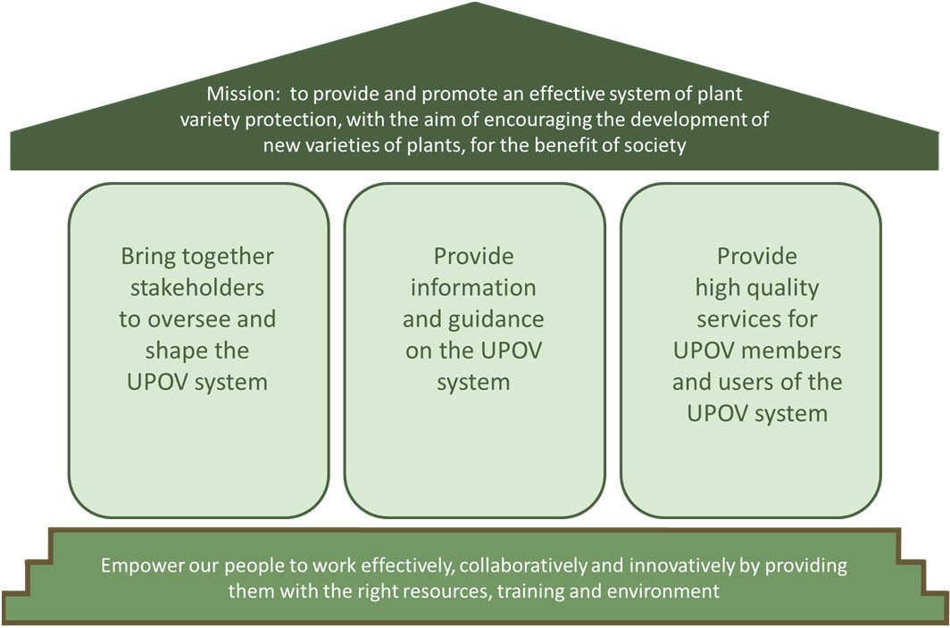

Building a UPOV Strategy House

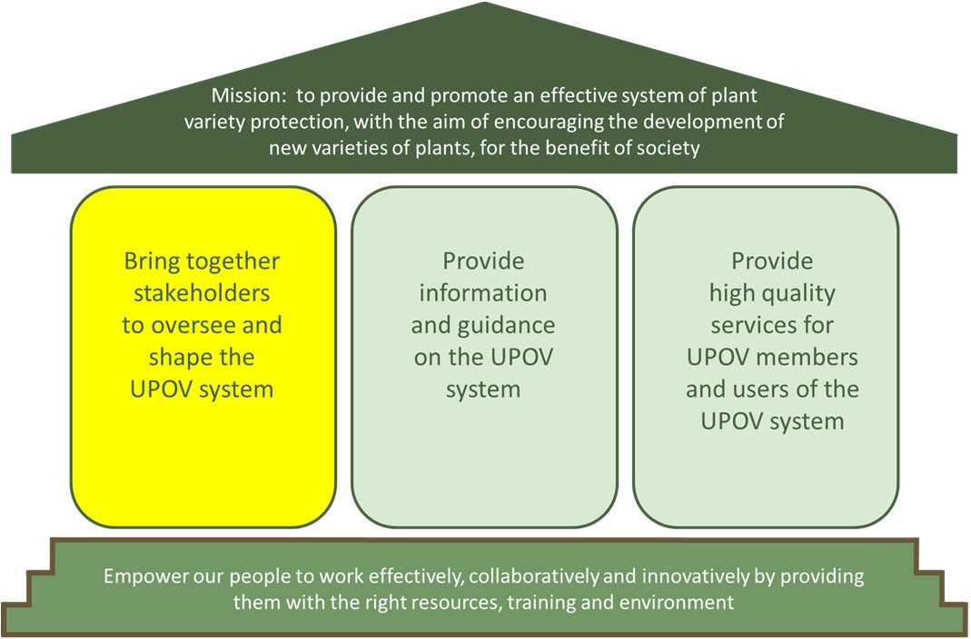

Building a UPOV Strategy House

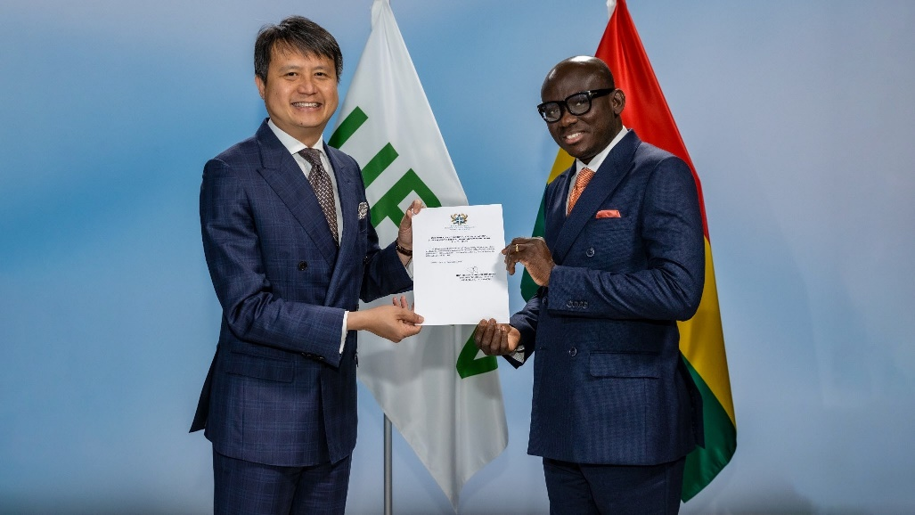

Ghana accedes to the UPOV Convention

December 3, 2021

UPOV now has 78 members   
covering 97 States

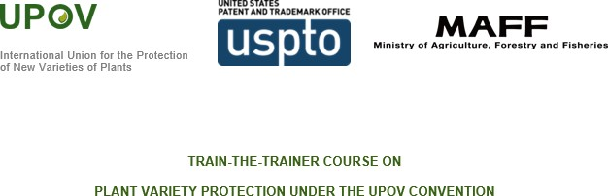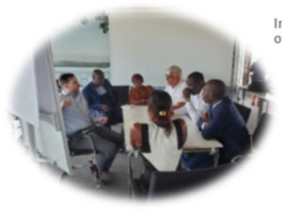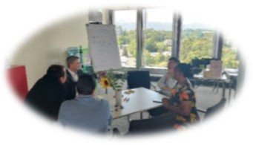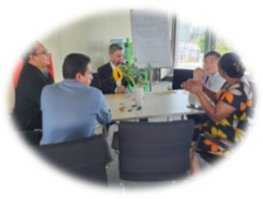

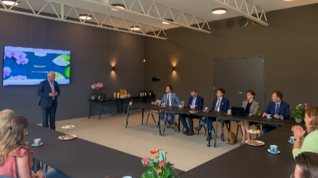

Visit to the Netherlands by Daren Tang, UPOV Secretary-General

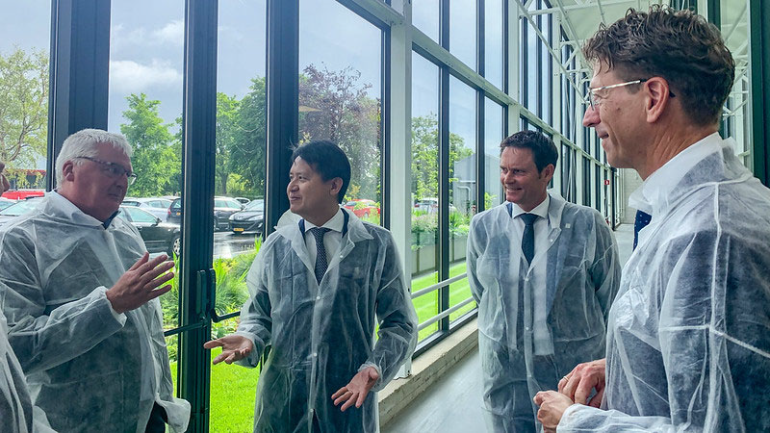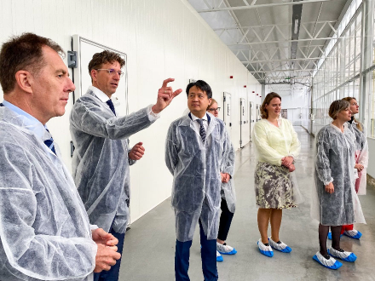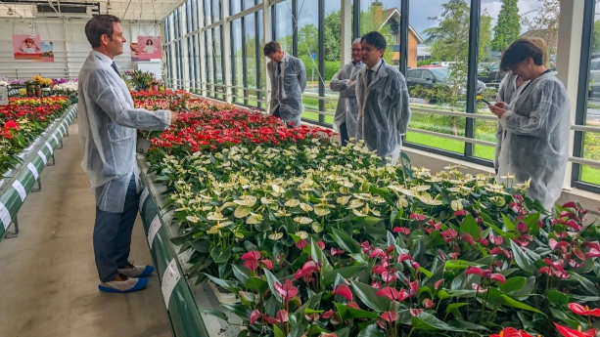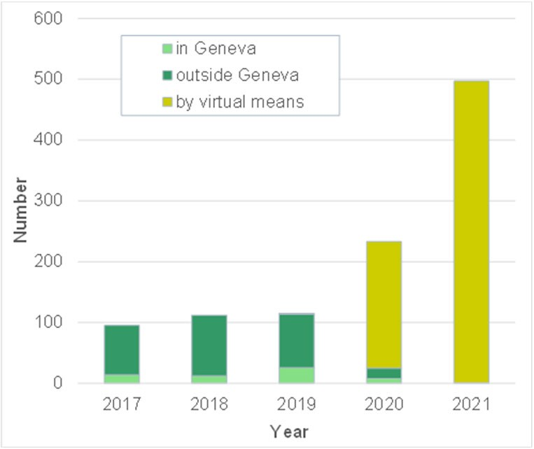

Number of missions, activities and meetings involving UPOV

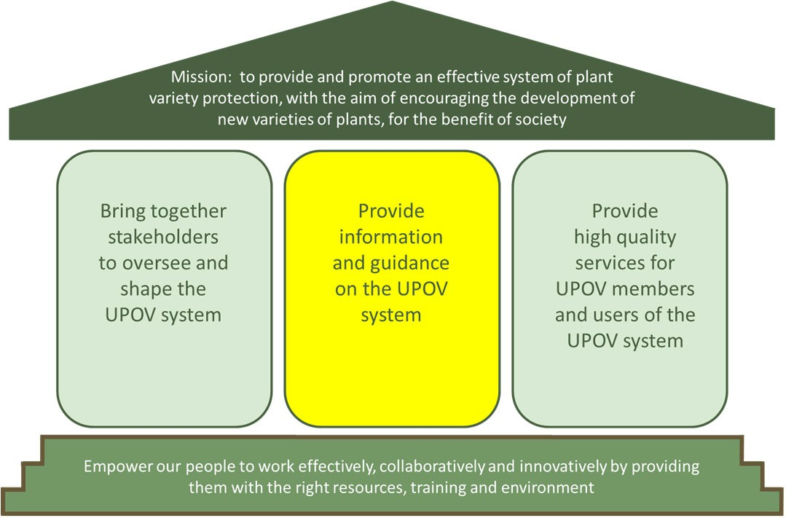

Building a UPOV Strategy House

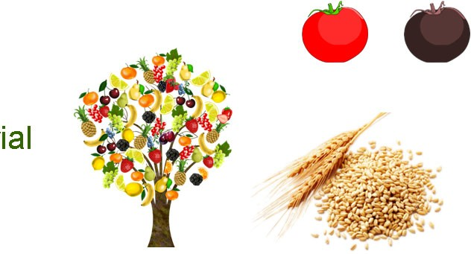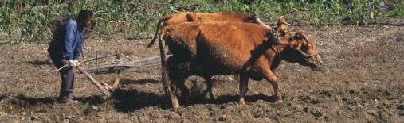

rial

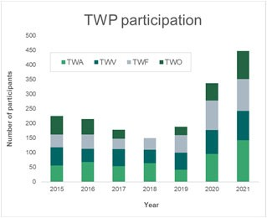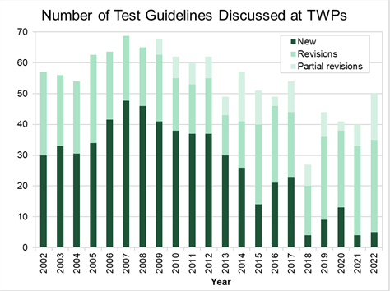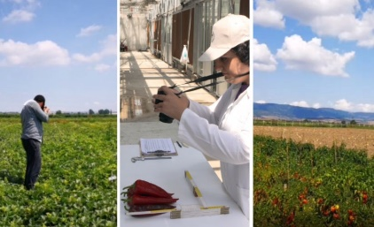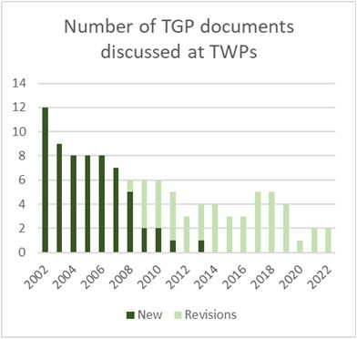

Survey on the needs in relation to Technical Working Parties (TWPs)

94% of PVP

applications covered by UPOV TGs

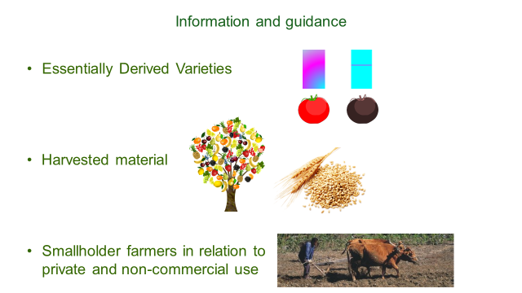



Information and guidance

* Essentially Derived Varieties 
* Harvested mate
* Smallholder farmers in relation to private and non-commercial use

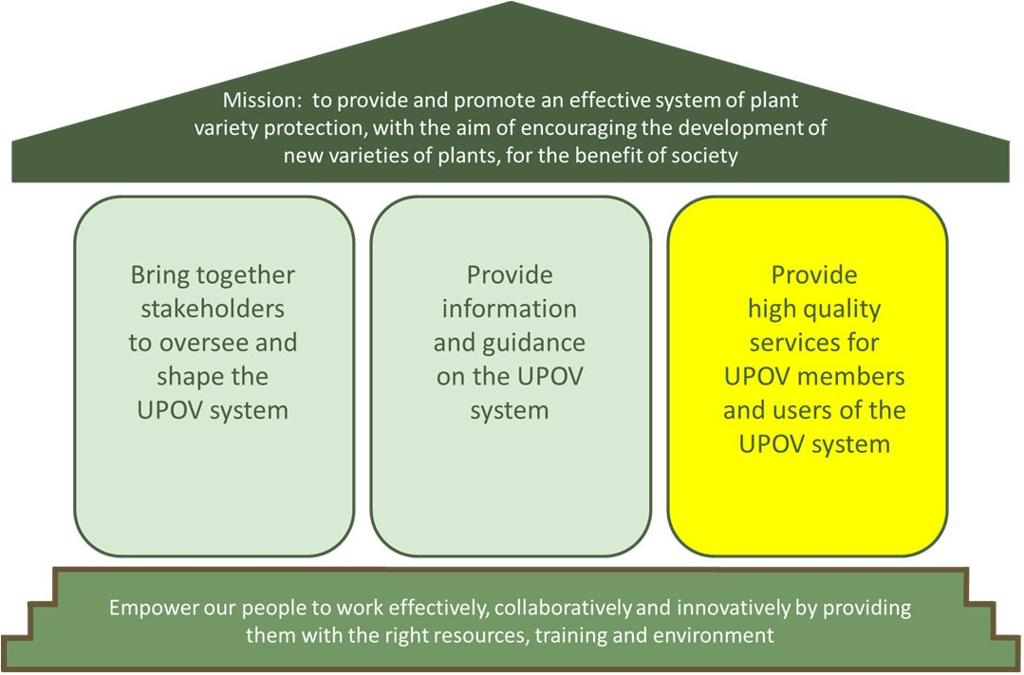

Building a UPOV Strategy House

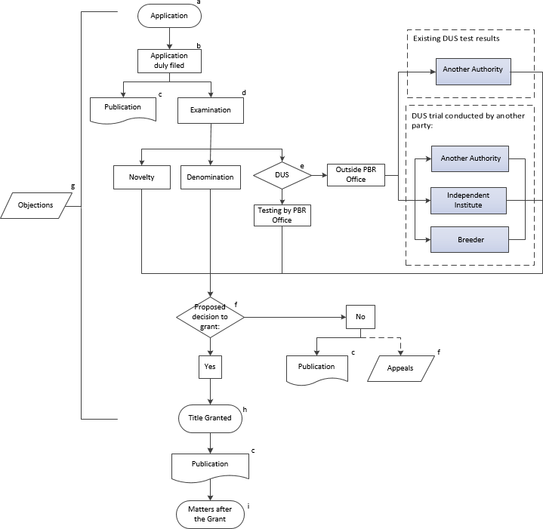

PLUTO database & GENIE database

UPOV

PVP Office

Applicant

e-PVP



Number of applications using

3000

2500

2000

1500 +27%

in

1000

2022

500 vs.

2021*

0

2017 2018 2019 2020 2021 2022

January to August

Year

*Excluding June figures in 2021 and 2022



Number of applications

+27% in 2022 vs. 2021*

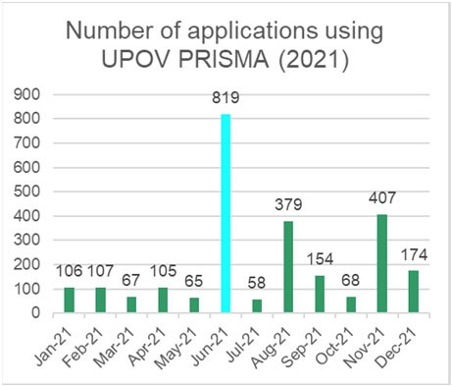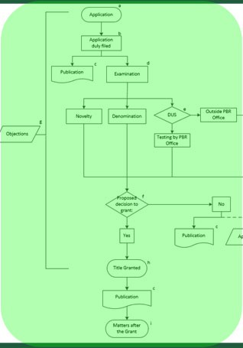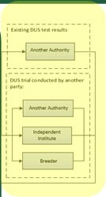

PLUTO database & GENIE database

UPOV

PVP

Administration Module

DUS Report

Exchange Platform

PVP Office

Applicant

e-PVP

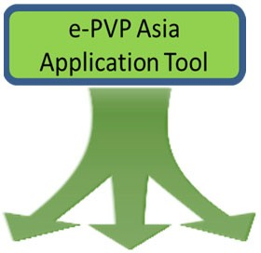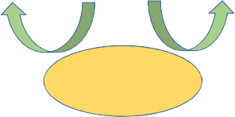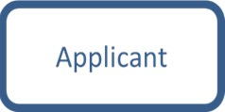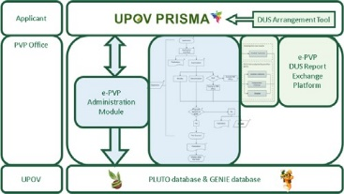

**DUS**

**examination report**

**Country X**

**Country B**

**Country A**

**Preliminary**

**examination (Novelty, Denomination)**

e-PVP Asia (EAPVP Forum Pilot Project)

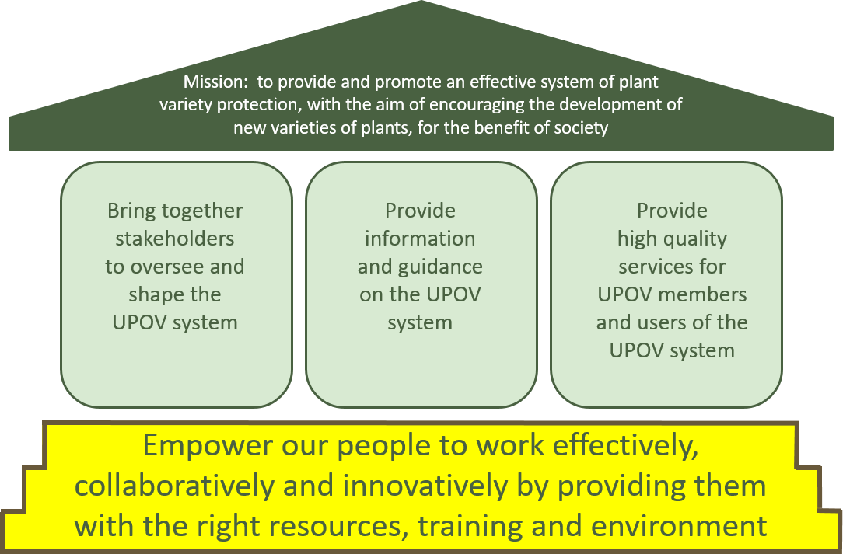

Building a UPOV Strategy House

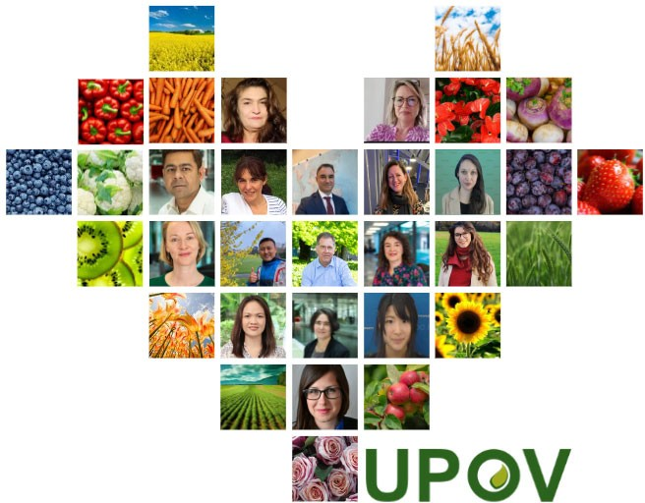

**Benchmark: 75**

**Overall**

**satisfaction**

**Participation**

**86%**

**79%**

Employee Engagement Survey 2022

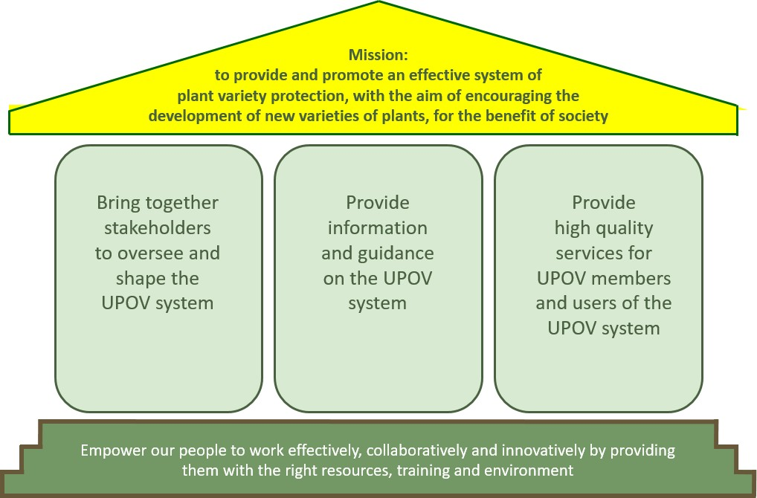

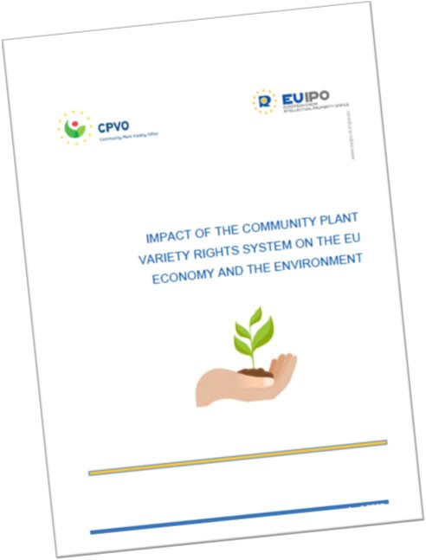

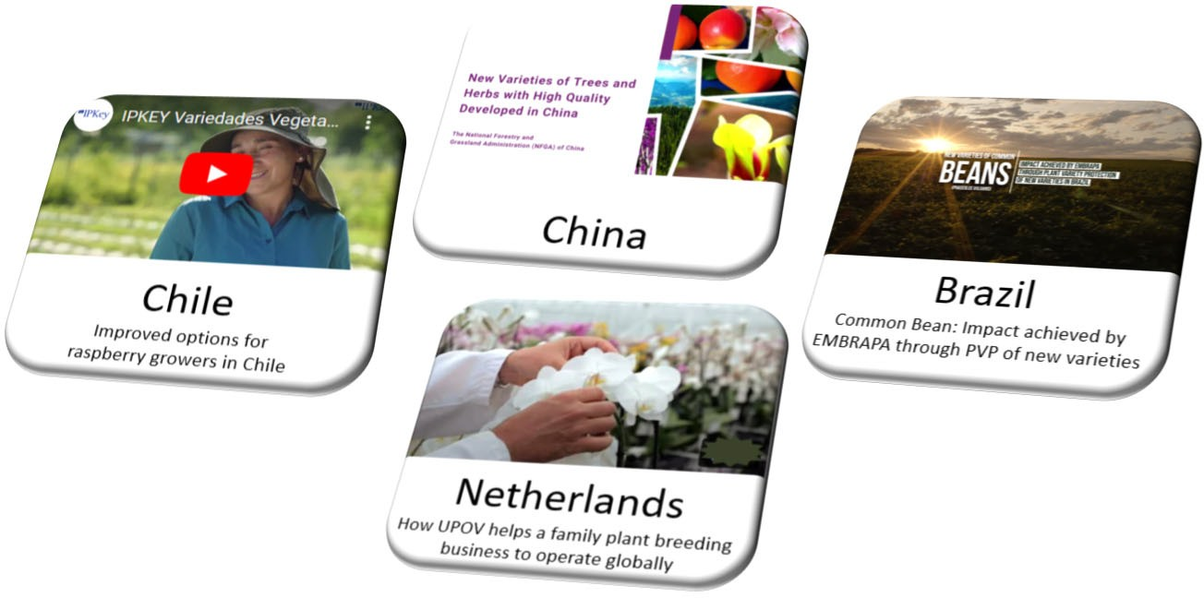

Benefits of the UPOV System: latest VIDEOS

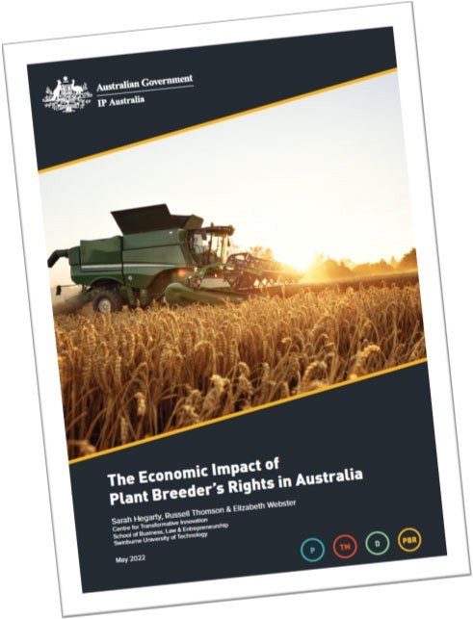

Benefits of the UPOV System: publications

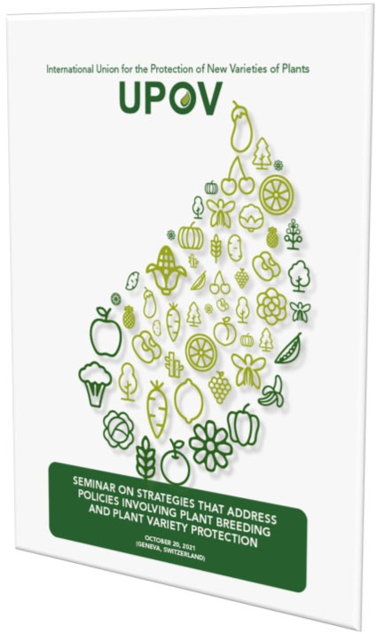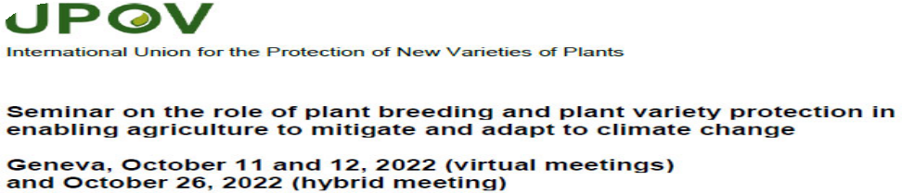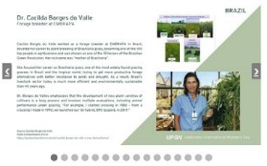

[peter.button@upov.int](mailto:peter.button@upov.int)

@vsgupov

@UPOVint

[www.upov.int](http://www.upov.int/)

UPOV on Twitter

[Ende der Anlage und des Dokuments]